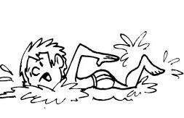
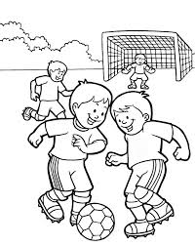
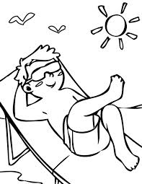
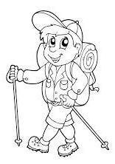
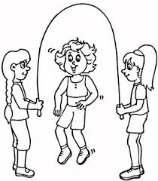
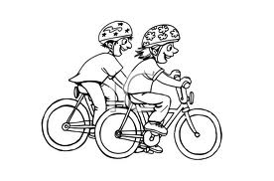
Letné športy detí

- Čo robia deti na obrázkoch?
Ktoré športy znázorňujú jednotlivé obrázky? Čo nepatrí medzi športy?
Dajte deťom mená a rozprávajte o obrázkoch.

- Vyjadrite jedným slovom.
Deti, ktoré chodia do prírody, sú ............................... ( cyklisti )
Deti, ktoré hrajú basketbal, sú ................................... ( futbalisti )
Deti, ktoré sa bicyklujú, sú ......................................... ( turisti )
Chlapci, ktorí hrajú futbal, sú ..................................... ( basketbalisti )

- Aké úrazy sa môžu stať pri letných športoch?
.....................................................................................................................

Ako sa chránime pred úrazmi?
.....................................................................................................................

- O každom obrázku napíš jednu vetu.
............................................................................................................................................................................................................................................
............................................................................................................................................................................................................................................

